Software Requirements Specification
for
Pizza bakery
Version 1.0 approved
Prepared by Simó E. Serrallach
Hertz Software Engineering GmbH
Schirmer/Serrallach/Striby/Walther
Promotion Hertz
Mechatronik Trinational
FHNW Nordwestschweiz
03.01.2013
Table of Contents
1. Einleitung 1
1.1 Zweck / Bestimmung 1
1.2 Darstellungskonventionen 1
1.3 Intended Audience and Reading Suggestions 1
1.4 Project Scope 1
1.5 References 1
2. Overall Description 2
2.1 Product Perspective 2
2.2 Product Features 2
2.3 User Classes and Characteristics 2
2.4 Operating Environment 2
2.5 Design and Implementation Constraints 2
2.6 User Documentation 3
2.7 Assumptions and Dependencies 3
3. System Features 3
3.1 System Feature 1 3
3.2 System Feature 2 (and so on) 4
4. External Interface Requirements 4
4.1 User Interfaces 4
4.2 Hardware Interfaces 4
4.3 Software Interfaces 4
4.4 Communications Interfaces 4
5. Other Nonfunctional Requirements 5
5.1 Performance Requirements 5
5.2 Safety Requirements 5
5.3 Security Requirements 5
5.4 Software Quality Attributes 5
6. Other Requirements 5

Revision History
Name | Date | Reason For Changes | Version

Einleitung

Zweck / Bestimmung
Ziel der Simulationssoftware “Pizza_Bakery_v.1.0” ist eine Steigerung der Qualität der Beratung der Firma Pizza Consulting.

Darstellungskonventionen
Der Aufbau des Anforderungsdokuments lehnt sich an IEEE-Standard 830-1998 und an die Empfelungen aus: “Basiswissen Requirements Engineering, Pohl / Rupp, Dreipunkt-Verlag”.
Es wird bei natürlichsprachigen Formulierung wenn möglich die Verwendung der Satzschablone angestrebt.

Leserkreis und Lese-Empfelungen
Diese Anforderungsdokument richtet sich an die Miterabeiter der Firma “Pizza Consulting” (Kunde), sowie an Software-Entwickler, Projekt-Manager, Programmiere, Tester, Korrektoren und sonstige mit diesem Projekt betraute Mitarbeiter der “Hertz Software Engineering GmbH”.
●●●●●●●●●●●●●
<Describe the different types of reader that the document is intended for, such as developers, project managers, marketing staff, users, testers, and documentation writers. Describe what the rest of this SRS contains and how it is organized. Suggest a sequence for reading the document, beginning with the overview sections and proceeding through the sections that are most pertinent to each reader type.>

Projektrahmen (-umfang)
Das Geschäftsmodells “Pizzakurier” soll durch eine Simulationssoftware “Pizza_Bakery_v.1.0” abgebildet werden. Die “Pizza_Bakery_v.1.0” muss dem angemeldeten Mitarbeiter der Firma Pizza Consulting die Möglichkeit bieten, die in diesem Geschäftsmodell auftretenden Abläufe darzustellen. Die “Pizza_Bakery_v.1.0” muss bei der Darstellung obiger Abläufe die für diese Abläufe in der realen Welt benötigten Ressourcen abbilden, deren Bestände anpassen und Bestellungen derselben durch den o. g. angemeldeten Mitarbeiter ermöglichen.
Ziel der Simulationssoftware “Pizza_Bakery_v.1.0” ist eine Steigerung der Qualität der Beratung der Firma Pizza Consulting.

Referenzen
- Vorlesung und Vorlesungsunterlagen Software Engineering, Promotion Hertz, M. Bachmann: https://moodle.fhnw.ch/course/view.php?id=1452
- Basiswissen Requirements Engineering, Pohl / Rupp, Dreipunkt-Verlag.
- IEEE-Standard 830-1998

Allgemeine Beschreibung

Produktperspektive
Im Rahmen der immer schwieriger werdenden Marktbedingungen für Schnell-Imbiss-Restaurants und folglich auch für das auf diese spezialisierte Beratungsunternehmen "Pizza Consulting" soll “Pizza_Bakery_v.1.0” dem letzteren die Möglichkeit bieten, durch eine innovative Software:
- den Beratungsaufwand zu reduzieren
- das Beratungsergebnis zu optimieren
- das Beratungsergebnis agiler und veränderbarer zu gestalten
was
- den Gewinn pro Beratung steigern und
- das Renommée des Unternehmens verbessern
soll.

Product Features

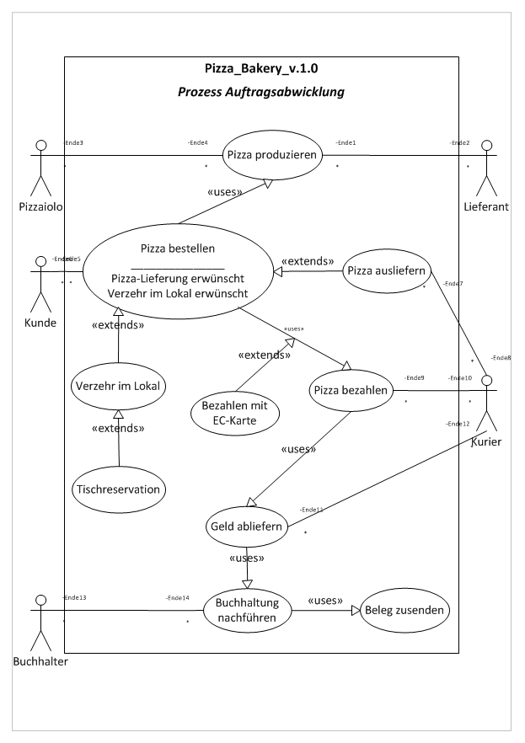

Charakteristische Benutzer
Die Software "Pizza_Bakery_v.1.0" wird nach ihrer Fertigstellung hauptsächlich von Beratern der Firma Pizza Consulting, sowie in geringem Umfang von deren sonstigen Mitarbeitern und von Service-Mitarbeitern der Hertz Software Engineering GmbH benutzt.

Berater
Die Software "Pizza_Bakery_v.1.0" muss es den Beratern der Firma Pizza Consulting ermöglichen,
- sich als Berater anzumelden
- auf sämtliche selbst erstellten Beratungssimulationen voll zuzugreifen
- anderen Beratern oder sonstigen Mitarbeitern Stufe I der Firma gezielten Zugriff (lesen / lesen und schreiben) auf einzelne Beratungssimulationen zu geben
- sämtliche in der beratenden Tätigkeit benötigten Features zu nutzen, in dieselben Daten einzugeben, diese Daten immerfort erneut anzupassen und die durch die eingegebenen Daten modellierten Geschäftsprozesse als Beratungssimulation auszuwerten.
Die Software "Pizza_Bakery_v.1.0" muss es den Beratern der Firma Pizza Consulting verbieten,
- irgendwelche Änderungen an der Software als solcher vorzunehmen.
- ohne Freigabe auf Beratungssimulationen anderer Berater zuzugreifen

sonstige Mitarbeiter Stufe I
Die Software "Pizza_Bakery_v.1.0" muss es den sonstigen Mitarbeitern Stufe I der Firma Pizza Consulting ermöglichen,
- sich als sonstigen Mitarbeitern Stufe I anzumelden
- auf sämtliche für sie freigegebenen Beratungssimulationen mit dem jeweils erlaubten Zugriff zuzugreifen.
Die Software "Pizza_Bakery_v.1.0" muss es den Beratern der Firma Pizza Consulting verbieten,
- irgendwelche Änderungen an der Software als solcher vorzunehmen.
- ohne Freigabe auf Beratungssimulationen anderer Berater zuzugreifen

sonstige Mitarbeiter Stufe II
Die Software "Pizza_Bakery_v.1.0" muss es den sonstigen Mitarbeitern Stufe II der Firma Pizza Consulting ermöglichen,
- sich als sonstigen Mitarbeitern Stufe II anzumelden
- auf sämtliche Beratungssimulationen aller Berater mit Vollzugriff zuzugreifen.
Die Software "Pizza_Bakery_v.1.0" muss es den Beratern der Firma Pizza Consulting verbieten,
- irgendwelche Änderungen an der Software als solcher vorzunehmen.

Service-Mitarbeiter der Hertz Software Engineering GmbH
Die Software "Pizza_Bakery_v.1.0" muss es den Service-Mitarbeitern der Hertz Software Engineering GmbH ermöglichen,
- sich als Administrator in jeder Rolle anzumelden
- alle dieser Rolle entsprechenden Aktionen auszuführen
Die Software "Pizza_Bakery_v.1.0" muss es den Beratern der Firma Pizza Consulting verbieten,
- irgendwelche Änderungen an der Software als solcher vorzunehmen.
- ohne Freigabe auf Beratungssimulationen anderer Berater zuzugreifen

Betriebsumgebung
Die Software "Pizza_Bakery_v.1.0" muss lauffähig sein:
- auf Windows-Rechneren: ab Windows XP aufwärts
- auf Macintosh-Rechnern: ab OS X 10 aufwärts
- sowohl auf 32-bit, als auch auf 64-bit Systemen
Sie musss auf Standard-Rechnern (PC, Laptop,etc.) mit Standard-Tastatur und –maus vom angemeldeten Benutzer (siehe auch 2.3) bedienbar sein. Sie muss dem angemeldeten Benutzer ermöglichen, die erarbeiteten Beratungssimulationen oder Teile davon auszudrucken, zu speichern, als Anhang zu versenden, als PDF zu konvertieren und am Bildschirm anzuzeigen.

Einschränkungen im Design und in der Implementierung
Die Software "Pizza_Bakery_v.1.0" muss fähig sein, Kunden- oder Produktdaten aus folgenden vorhandenen Softwarelösungen zu importieren und in dieselben zu exportieren:
- ab MS Access 95
- ab MS Excell 95
- ab MS Powerpoint 97
- XY-Kassenmanagement-Software
Die Software "Pizza_Bakery_v.1.0" muss auftretende Softwarefehler und Systemabstürze registrieren und mit Historie, auslösendem Benutzer / auslösender Aktion und Uhrzeit sofort per Mail und SMS an das Serviceteam der Hertz Software Engineering GmbH melden.
Die Software "Pizza_Bakery_v.1.0" muss den angemeldeten Servicemitarbeitern der Hertz Software Engineering GmbH ermöglichen, über eine VPN-Verbindung eine Fernwartung auszuführen.

Benutzerhandbuch
Die Software "Pizza_Bakery_v.1.0" muss von einem Benutzerhandbuch im Format PDF und von einem kurzen Demo-Film begleitet ausgeliefert werden.

Benutzerhandbuch
Das Benutzerhandbuch muss alle mit der Software "Pizza_Bakery_v.1.0"

Assumptions and Dependencies
<List any assumed factors (as opposed to known facts) that could affect the requirements stated in the SRS. These could include third-party or commercial components that you plan to use, issues around the development or operating environment, or constraints. The project could be affected if these assumptions are incorrect, are not shared, or change. Also identify any dependencies the project has on external factors, such as software components that you intend to reuse from another project, unless they are already documented elsewhere (for example, in the vision and scope document or the project plan).>

System Features
<This template illustrates organizing the functional requirements for the product by system features, the major services provided by the product. You may prefer to organize this section by use case, mode of operation, user class, object class, functional hierarchy, or combinations of these, whatever makes the most logical sense for your product.>

System Feature 1
<Don’t really say “System Feature 1.” State the feature name in just a few words.>
3.1.1 Description and Priority
<Provide a short description of the feature and indicate whether it is of High, Medium, or Low priority. You could also include specific priority component ratings, such as benefit, penalty, cost, and risk (each rated on a relative scale from a low of 1 to a high of 9).>
3.1.2 Stimulus/Response Sequences
<List the sequences of user actions and system responses that stimulate the behavior defined for this feature. These will correspond to the dialog elements associated with use cases.>
3.1.3 Functional Requirements
<Itemize the detailed functional requirements associated with this feature. These are the software capabilities that must be present in order for the user to carry out the services provided by the feature, or to execute the use case. Include how the product should respond to anticipated error conditions or invalid inputs. Requirements should be concise, complete, unambiguous, verifiable, and necessary. Use “TBD” as a placeholder to indicate when necessary information is not yet available.>

<Each requirement should be uniquely identified with a sequence number or a meaningful tag of some kind.>

REQ-1:
REQ-2:

System Feature 2 (and so on)

External Interface Requirements

User Interfaces
<Describe the logical characteristics of each interface between the software product and the users. This may include sample screen images, any GUI standards or product family style guides that are to be followed, screen layout constraints, standard buttons and functions (e.g., help) that will appear on every screen, keyboard shortcuts, error message display standards, and so on. Define the software components for which a user interface is needed. Details of the user interface design should be documented in a separate user interface specification.>

Hardware Interfaces
<Describe the logical and physical characteristics of each interface between the software product and the hardware components of the system. This may include the supported device types, the nature of the data and control interactions between the software and the hardware, and communication protocols to be used.>

Software Interfaces
<Describe the connections between this product and other specific software components (name and version), including databases, operating systems, tools, libraries, and integrated commercial components. Identify the data items or messages coming into the system and going out and describe the purpose of each. Describe the services needed and the nature of communications. Refer to documents that describe detailed application programming interface protocols. Identify data that will be shared across software components. If the data sharing mechanism must be implemented in a specific way (for example, use of a global data area in a multitasking operating system), specify this as an implementation constraint.>

Communications Interfaces
<Describe the requirements associated with any communications functions required by this product, including e-mail, web browser, network server communications protocols, electronic forms, and so on. Define any pertinent message formatting. Identify any communication standards that will be used, such as FTP or HTTP. Specify any communication security or encryption issues, data transfer rates, and synchronization mechanisms.>

Other Nonfunctional Requirements

Performance Requirements
<If there are performance requirements for the product under various circumstances, state them here and explain their rationale, to help the developers understand the intent and make suitable design choices. Specify the timing relationships for real time systems. Make such requirements as specific as possible. You may need to state performance requirements for individual functional requirements or features.>

Safety Requirements
<Specify those requirements that are concerned with possible loss, damage, or harm that could result from the use of the product. Define any safeguards or actions that must be taken, as well as actions that must be prevented. Refer to any external policies or regulations that state safety issues that affect the product’s design or use. Define any safety certifications that must be satisfied.>

Security Requirements
<Specify any requirements regarding security or privacy issues surrounding use of the product or protection of the data used or created by the product. Define any user identity authentication requirements. Refer to any external policies or regulations containing security issues that affect the product. Define any security or privacy certifications that must be satisfied.>

Software Quality Attributes
<Specify any additional quality characteristics for the product that will be important to either the customers or the developers. Some to consider are: adaptability, availability, correctness, flexibility, interoperability, maintainability, portability, reliability, reusability, robustness, testability, and usability. Write these to be specific, quantitative, and verifiable when possible. At the least, clarify the relative preferences for various attributes, such as ease of use over ease of learning.>

Other Requirements
<Define any other requirements not covered elsewhere in the SRS. This might include database requirements, internationalization requirements, legal requirements, reuse objectives for the project, and so on. Add any new sections that are pertinent to the project.>
Appendix A: Glossary
Beratungssimulation Eine Beratungssimulation ist die einen Kunden bzw. Geschäftsfall betreffende Beratung oder ein Modellentwurf.

<Define all the terms necessary to properly interpret the SRS, including acronyms and abbreviations. You may wish to build a separate glossary that spans multiple projects or the entire organization, and just include terms specific to a single project in each SRS.>
Appendix B: Analysis Models
<Optionally, include any pertinent analysis models, such as data flow diagrams, class diagrams, state-transition diagrams, or entity-relationship diagrams.>
Appendix C: Issues List
< This is a dynamic list of the open requirements issues that remain to be resolved, including TBDs, pending decisions, information that is needed, conflicts awaiting resolution, and the like.>

